Základní škola Olomouc

příspěvková organizace

Mozartova 48, 779 00 Olomouc

tel.: 585 427 142, 775 116 442; fax: 585 422 713

e-mail: kundrum@centrum.cz; www.zs-mozartova.cz



Projekt: ŠKOLA RADOSTI, ŠKOLA KVALITY
Registrační číslo projektu: CZ.1.07/1.4.00/21.3688

EU PENÍZE ŠKOLÁM
Operační program Vzdělávání pro konkurenceschopnost

Autor: | Mgr. Kateřina Jechová, Ph.D.
Vzdělávací oblast: | Jazyk a jazyková komunikace
Vzdělávací obor: | Cizí jazyk
Vyučovací předmět: | Německý jazyk
Ročník: | 8.
Tematická oblast: | Konverzační témata
Téma hodiny: | Wie komme ich? 2
Označení DUM: | VY_32_INOVACE_09.18.JEC.NJ.8
Vytvořeno: | 05. 05. 2013


DAS ARBEITSBLATT – WIE KOMME ICH?
1. Was ist das? Schreib die Vokabeln mit dem Artikel.


4. pád (Akkusativ)
Wohin gehen die Leute? Shreib die Sätze!
DER | DIE | DAS | DIE (PL.)
DEN | DIE | DAS | DIE

1. Beispiel: Die Leute gehen in die Schule._______________________________
2. _______________________________________________________________
3. _______________________________________________________________
4. _______________________________________________________________
5. _______________________________________________________________
6. _______________________________________________________________
7. _______________________________________________________________
8. _______________________________________________________________
Sprich mit deinem Partner!
Wohin gehst du gern? Mit wem gehst du? ?dort?
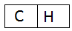
2. Ergänze die Kreuzworträtsel!
1.
2.
3.
4.
5.
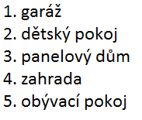
A)Übersetze!

1.
2.
3.
4.
5.
6.
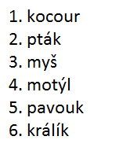
B)Übersetze!

 |  |  | 1. |  |  |  |  |  |  |  |  |  |  | 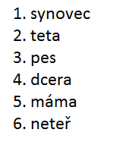 |  |  | C)Übersetze!
 |  |  |  |  | 2.
 |  |  |  |  |  | 3.
4.
 |  | 5.
 |  |  |  |  |  | 6.

die Lösung C):
ich _____________________________ wir __________________________
du ______________________________ ihr __________________________
er, sie, es _________________________ sie __________________________
3. Ergänze die richtige Form der Verben gehen, fahren und kommen.
a) Meine Eltern gern mit dem Auto. b) Wann du? Ich komme um 3 Uhr. c) Dominik nach Hause. d) du oft zu Fuβ? e) Ihr nach Italien und nach Spanien. f) Peter ins Kino. g) Ich zum Training. mit! h) du im Sommer Rad? i) Meine Tante morgen um 7 Uhr .
4. Wie ist das richtig? Ordne richtig den Dialog. Schreib Nummer in Rahmen.
Was machst du?
Hallo, Marika.
Ich gehe heute um 18 Uhr ins Kino. Komm auch mit!
Hallo, Eva.
Ich kann leider nicht. Ich habe keine Zeit. Ich muss lernen. Mogren schreiben wir einen Test.
Ich sehe momentan fern. Warum?
Und wann?
Und was machst du am Freitag?
Um 17 Uhr.
Bis Freitag.
Super, gerne.
Tschüs.
Ich gehe in die Schwimmhalle. Komm mit mir!
5. Womit fährt Martin? Schreib den ganzen Satz!
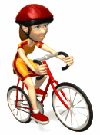
Beispiel: Martin fährt mit dem Fahrrad.
a) autobusem ___________________________________________________
b) vlakem ___________________________________________________
c) autem ___________________________________________________
d) metrem ___________________________________________________
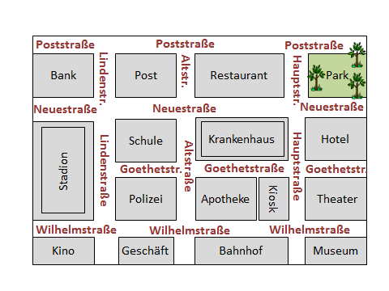
6. Die Orientierung. Wie komme ich? Beschreibe den Weg!

a) Wie komme ich von der Bank bis zu dem Museum?
___________________________________________________________________________________________________________________________________________________________________________________________________________________________________________________________________________________________________________
b) Wie komme ich von dem Bahnhof bis zu dem Rastaurant?
___________________________________________________________________________________________________________________________________________________________________________________________________________________________________________________________________________________________________________
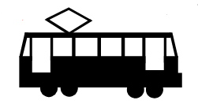
7. Was ist das? Schreib die Vokabeln.

DAS ARBEITSBLATT – WIE KOMME ICH?
DIE LÖSUNG
1. Was ist das? Schreib die Vokabeln mit dem Artikel.
der Bahnhof
die Schule
das Kino
das Theater

der Supermarkt
die Stadt
das Restaurant
das Fitzentrum

4. pád (Akkusativ)
Wohin gehen die Leute? Shreib die Sätze!
DER | DIE | DAS | DIE (PL.)
DEN | DIE | DAS | DIE

1. Beispiel: Die Leute gehen in die Schule.
2. Die Leute gehen ins Theater.
3. Die Leute gehen in den Bahnhof.
4. Die Leute gehen ins Kino.
5. Die Leute gehen ins Fitzentrum.
6. Die Leute gehen ins Restaurant.
7. Die Leute gehen in den Supermarkt.
8. Die Leute gehen in die Stadt.
Sprich mit deinem Partner!
Wohin gehst du gern? Mit wem gehst du? ?dort?
2. Ergänze die Kreuzworträtsel.
1. | G | A | R | A | G | E
2. | K | I | N | D | E | R | Z | I | M | M | E | R
 | 3. | H | O | C | H | H | A | U | S
4. | G | A | R | T | E | N
 | 5. | W | O | H | N | Z | I | M | M | E | R
A)Übersetze!

 |  |  |  |  | 1. | K | A | T | E | R
 |  |  |  | 2. | V | O | G | E | L
 |  |  |  |  | 3. | M | A | U | S
 |  | 4. | S | C | H | M | E | T | T | E | R | L | I | N | G
5. | S | P | I | N | N | E
 |  |  | 6. | K | A | N | I | N | C | H | E | N
B)Übersetze!

 |  |  | 1. | N | E | F | F | E |  |  |  |  |  |  |  |  | C)Übersetze!
 |  |  |  |  | 2. | T | A | N | T | E
 |  |  |  |  |  | 3. | H | U | N | D
4. | T | O | C | H | T | E | R
 |  | 5. | M | U | T | T | E | R
 |  |  |  |  |  | 6. | N | I | C | H | T |  | E

die Lösung C):
fahren = jet, jezdit
ich fahre wir fahren
du fährst ihr fahrt
er, sie, es fährt sie fahren
3. Ergänze die richtige Form der Verben gehen, fahren und kommen.
fahren
kommst
a) Meine Eltern gern mit dem Auto. b) Wann du? Ich komme um 3 Uhr. c) Dominik nach Hause. d) du oft zu Fuβ? e) Ihr nach Italien und nach Spanien. f) Peter ins Kino. g) Ich zum Training. mit! h) du im Sommer Rad? i) Meine Tante morgen um 7 Uhr .
Fährst
Komm
geht
kommt
geht
gehe
Gehst
fahrt
4. Wie ist das richtig? Ordne richtig den Dialog. Schreib Nummer in Rahmen.
3
Was machst du?
1
Hallo, Marika.
5
Ich gehe heute um 18 Uhr ins Kino. Komm auch mit!
2
Hallo, Eva.
Ich kann leider nicht. Ich habe keine Zeit. Ich muss lernen. Mogren schreiben wir einen Test.
4
6
Ich sehe momentan fern. Warum?
9
Und wann?
7
Und was machst du am Freitag?
10
Um 17 Uhr.
12
Bis Freitag.
11
Super, gerne.
13
Tschüs.
Ich gehe in die Schwimmhalle. Komm mit mir!
8
5. Womit fährt Martin? Schreib den ganzen Satz!
Beispiel: Martin fährt mit dem Fahrrad.
a) autobusem Martin fährt mit dem Bus.
b) vlakem Martin fährt mit dem Zug.
c) autem Martin fährt mit dem Auto.
d) metrem Martin fährt mit der Metro.
6. Die Orientierung. Wie komme ich? Beschreibe den Weg!

a) Wie komme ich von der Bank bis zu dem Museum?
Gehen Sie die Neuestraβe immer geradeaus bis zur Hauptstraße und dann biegen Sie nach rechts ab! Dann gehen Sie wieder immer geradeaus und das letzte Gebäude an der linken Seite ist das Museum.

b) Wie komme ich von dem Bahnhof bis zu dem Rastaurant?
Von dem Bahnhof gehen Sie nach links und biegen Sie nach rechts in die Altstraße ab! Dann gehen Sie geradeaus bis zu Ende der Altstraße! Das letzte Gebäude an der rechten Seite ist das Restaurant.

7. Was ist das? Schreib die Vokabeln.

das Auto
das Fahrrad
das Schiff
die Straßenbahn

Základní škola Olomouc

příspěvková organizace

Mozartova 48, 779 00 Olomouc

tel.: 585 427 142, 775 116 442; fax: 585 422 713

e-mail: kundrum@centrum.cz; www.zs-mozartova.cz

Seznam použité literatury a pramenů:
FIŠAROVÁ, O., ZBRANKOVÁ, M. Deutsch mit Max 2. Němčina – učebnice pro základní školy a víceletá gymnázia. Plzeň : Nakladatelství Fraus, 2007. ISBN 978-80-7238-594-2. s. 19-26.

Použité zdroje:

Obrazový materiál je použit z galerie obrázků a klipartů Microsoft Office.

